第41课时 平面向量基本定理 学习指南

**一、学习目标**

1．借助力的分解理解平面向量基本定理的内容及其价值；

2．了解向量的一组基底的含义，当一组基底选定后，会用这组基底表示其他向量；

3．会运用平面向量基本定理解决简单平面几何问题.

**二、学法指导**

从本质上说，平面向量基本定理与向量的加法是一个事实的两个方面．另外，平面向量基本定理是平面内两向量共线知识的延续，也为进一步学习空间向量分解定理奠定基础，是向量相关理论从“一维”的认知上升到“三维”的认知一个中间环节，是空间向量学习过程中的一个重要的类比基础.

本节课请同学们思考以下几个问题：

（1）平面向量的基本量为什么是两个，而不是一个或者三个或者更多。

（2）平面向量的基底为什么要不共线？

（3）“对于这一平面内的任一向量，有且只有一对实数，使．”中向量的任意性如何理解？实数的存在性和唯一性如何理解？

（4）基底的不唯一性如何理解？ 如何恰当选取基底？

**学习任务一**： 平面向量基本定理的物理背景

问题1：观察向量，指出向量的位置关系；若,用向量表示向量.





答：平行向量，.

问题2：平面向量的共线定理的内容是什么？

答：向量与共线有唯一的一个实数，使得.

问题3：能用向量***a***表示平面内的任意向量吗？那怎么表示平面内任意一个向量呢？能用怎样的几个向量表示？ 你是怎么想到的？





答：不共线的向量不能用一个非零向量表示.猜想，平面内任一向量能用不共线的两个向量表示. 向量是有丰富的物理背景的.

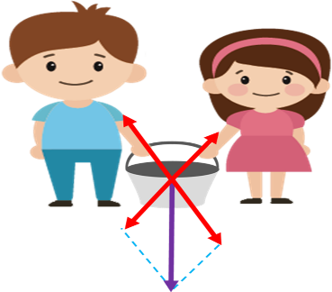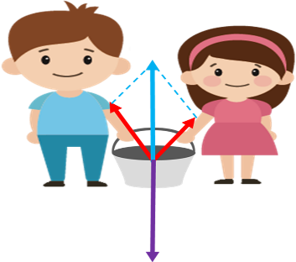

比如：两个人拎着一个篮子，篮子受到两个拉力和重力，其中两个斜向上的拉力可以合成一个力.我们可以用向量的加法解决力的合成问题.换个角度看，我们也可以将重力分解两个斜向下的力.

因此，同一个平面内的两个向量可以作加法，反之，平面内任意一个向量也一定能分解成该平面内两个向量的和.

**学习任务二：探究平面向量基本定理的生成**

问题4：如图，已知不共线的两个向量，及这个平面内的向量，你能用表示向量吗？



问题5：如图已知不共线的两个向量，及这个平面内的向量，你能用表示向量吗？向量能表示该平面内的任意一个向量吗？你能利用信息技术验证你的猜想吗？



答：能表示.几何画板演示，特殊地，当时，向量共线，当时，向量共线，当时，向量.同样也可以叫做这一个平面内所有向量的一组基底.

问题6：若基底确定，向量确定，是否也唯一确定？你能证明你的结论吗？

答：唯一确定.（反证法证明）

**学习任务三：平面向量基本定理及辨析**

**平面向量基本定理：**如果是平面内两个不共线的向量，那么对于这一平面内的任一向量，有且只有一对实数，使．我们把不共线向量叫做这一平面内所有向量的一组基底．

**概念辨析：**

1.基底要满足的条件，一是不共线，二基底可以任意选取.

2.由定理可将任一向量***a***在给出基底***e***1，***e***2的条件下进行分解，基底给定时，分解形式唯一，即是由***a***、***e***1、***e***2唯一确定的数量．

**学习任务四：平面向量基本定理的应用**

例1 如图，不共线，且，用表示.

解：

*O*

*A*

*B*

*P*







追问：观察及*P、A、B*三点的位置关系，你有什么发现？

答：如果，则*P、A、B*三点共线的充要条件为.

例2 如图，是的中线，，用向量方法证明是直角三角形.

证明一：设，，则.

*A*

*D*

*B*

*C*

.

.

因为，所有.

因此，即

于是是直角三角形.

证明二：由向量的加法不难得出，,

所以有，即

因为，,余弦定理可知

**小结提升**

力的分解

要素

升维

升维

线性表示（唯一）

基底（不共线的两个向量）

**平面向量基本定理**

数学抽象

共线定理

空间向量